# 实验 8-1 WLAN配置

WLAN介绍——无线局域网络(Wireless Local Area Networks，WLAN)是相当便利的数据传输系统，它利用射频(Radio Frequency，RF)的技术，取代旧式碍手碍脚的双绞铜线(Coaxial)所构成的局域网络，使得无线局域网络能利用简单的存取架构让用户通过它，达到「信息随身化、便利走天下」的理想境界。

无线局域网的硬件设备：（1）无线网卡。无线网卡的作用和以太网中的网卡的作用基本相同，它作为无线局域网的接口，能够实现无线局域网各客户机间的连接与通信。（2）无线AP。AP是Access Point的简称，无线AP就是无线局域网的接入点、无线网关，它的作用类似于有线网络中的集线器。（3）无线天线。当无线网络中各网络设备相距较远时，随着信号的减弱，传输速率会明显下降以致无法实现无线网络的正常通信，此时就要借助于无线天线对所接收或发送的信号进行增强。

Packet Tracer 8.0对网络设备的模拟很真实，在Packet Tracer 8.0中操作与真实中操作设备几乎相当。

**一、配置实例拓扑图**

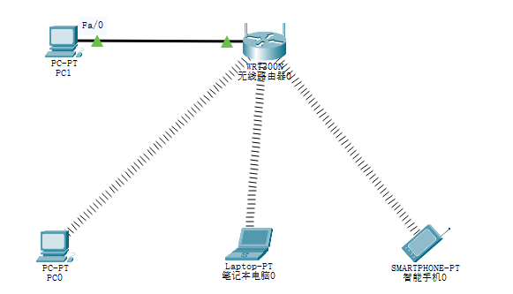

图1 网络拓扑图

拓扑图的说明：Packet Tracer 8.0中无线设备是Linksys WRT300N 无线路由器，该无线路由器共有五个RJ45插口，一个WAN口，四个LANEthernet口；

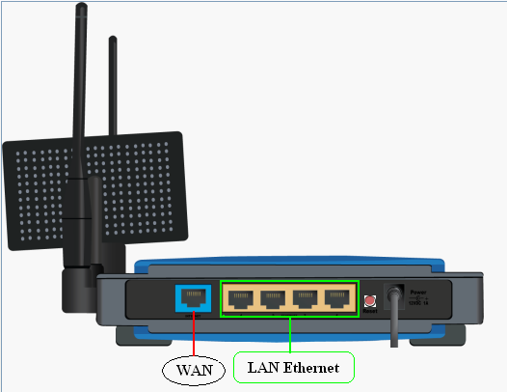

图2一个WAN口，四个LANEthernet口；

PC0默认未配置无线网卡模块，需要我们手动添加该无线网卡模块。PC0添加无线网卡且正确配置后会自动与Linksys WRT300N相连。在图1中，PC1与无线路由器的Ethernet端口相连，通过PC1对Linksys WRT300N进行配置。

以下是为PC0添加无线网卡的步骤：

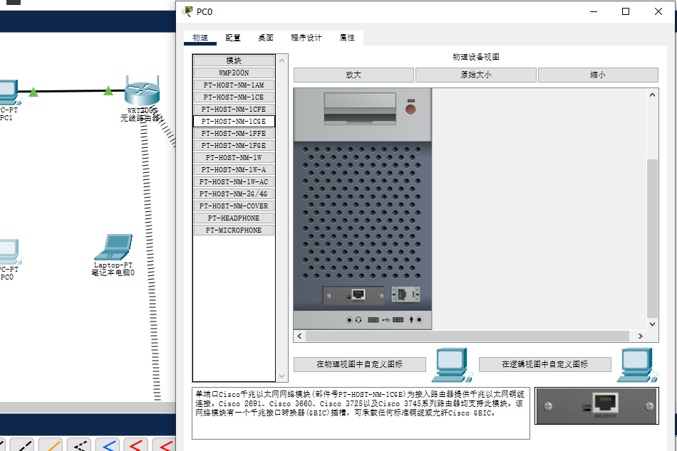

4.拖动鼠标，移除网卡

3.单击“电源开关”

1.单击PC0

2.单击“物理”选项卡

图3 移去计算机的中有线网卡，按箭头方向拖动

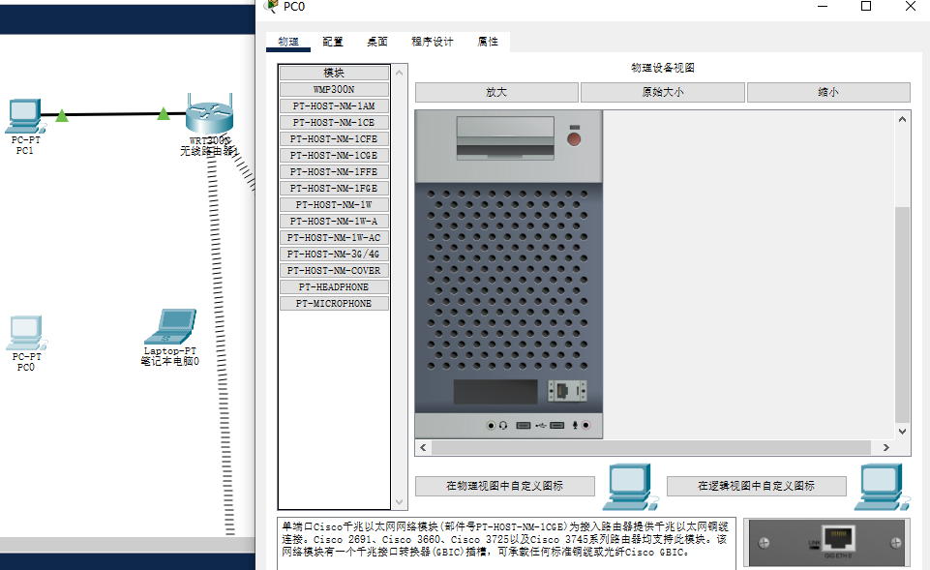

移除网卡后，插槽为空

图4 此时，插槽为空

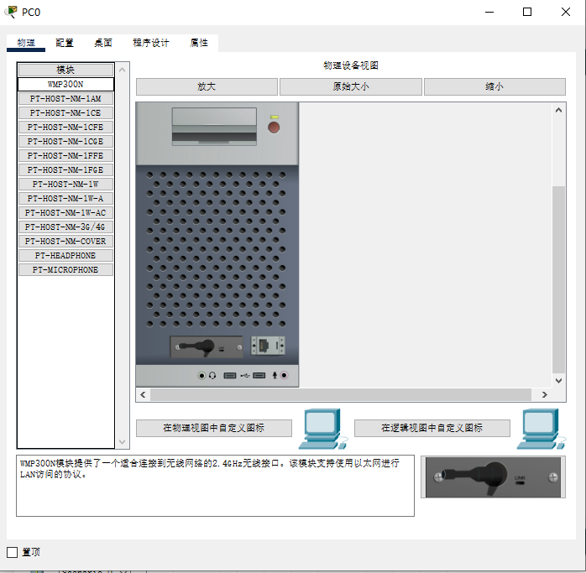

5.拖放鼠标，增加无线网卡

图5 拖动添加无线网卡

**二、配置Linksys WRT300N**

1）配置PC1的ip地址与Linksys WRT300N (默认ip:192.168.0.1/24)在同一网段。单击图1中的PC1，先设置ip地址，如图6所示：

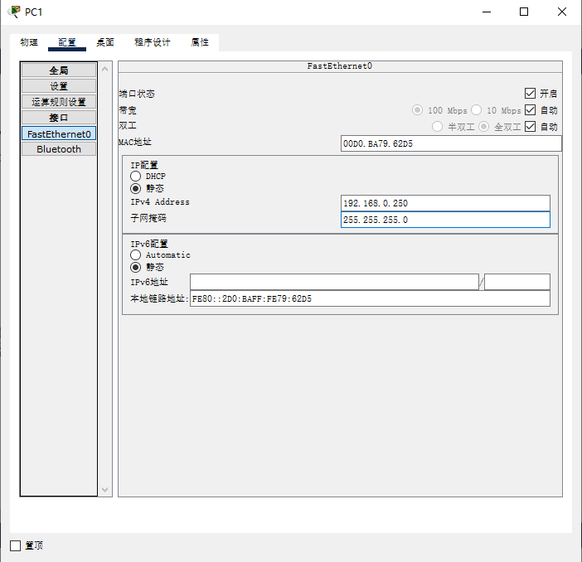

4.输入IP地址和子网掩码

3.单击“FastEhternet0”

2.单击“配置”选项卡

图6 设置PC1的IP地址

2）以web的方式登录到路由器，以便配置Linksys WRT300N。地址栏中输入192.168.0.1，可以看到登录界面，用户名为admin，密码：admin。

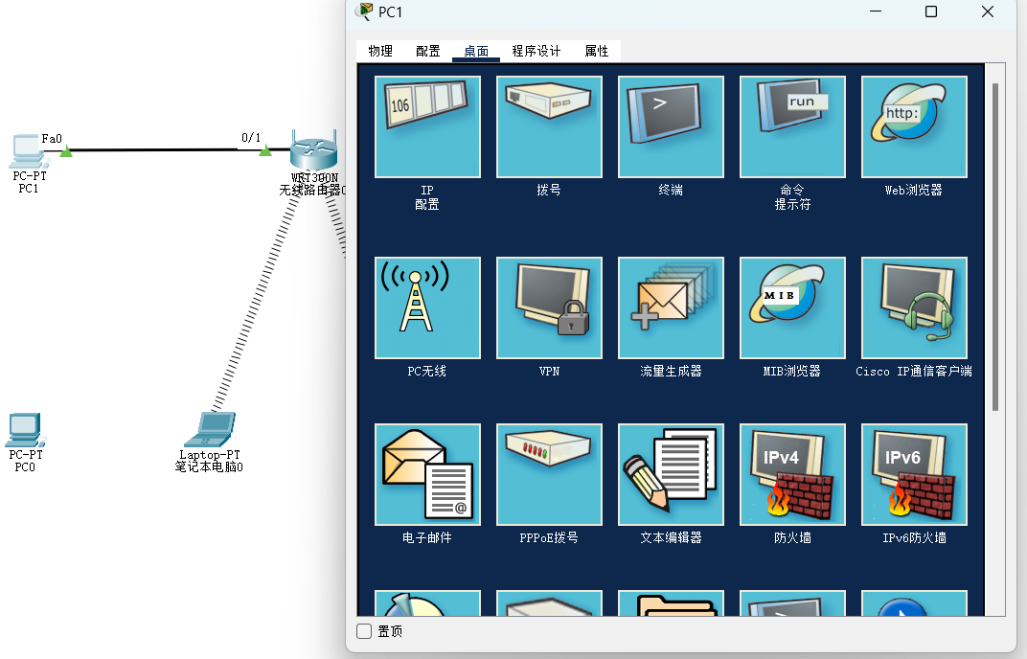

3.单击“Web浏览器”

2.单击“桌面”选项卡

1.单击PC1

图7

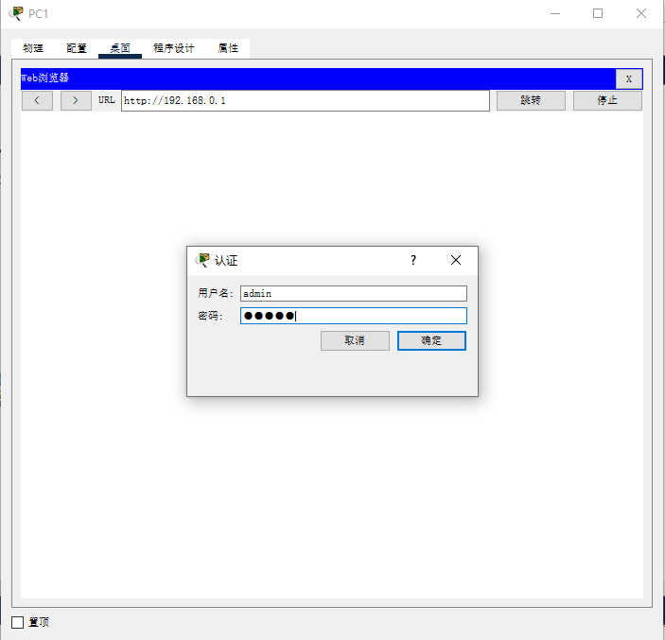

7. 单击“确定”

6. 输入用户名：admin

密码 :admin

5. 单击“跳转”

4. 在URL地址栏中输入192.168.0.1

图8　双击“Web Browser”图标运行web浏览器

3）登录到路由器的界面如图9所示，开始配置Linksys WRT300N。

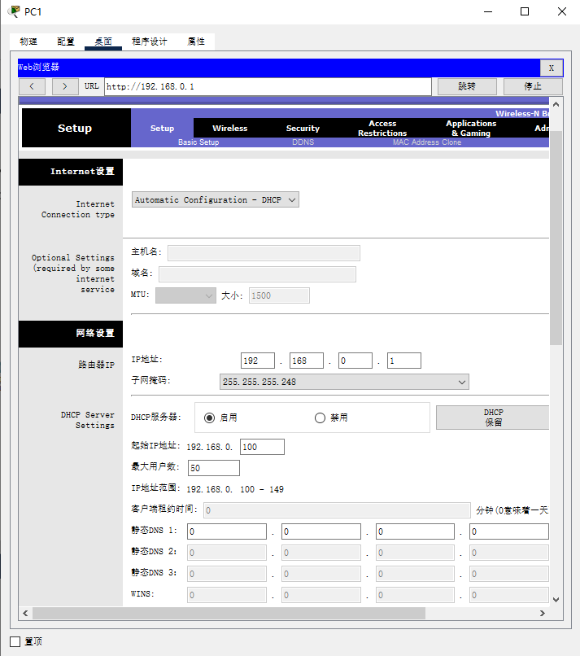图9　以web的方式配置Linksys WRT300N

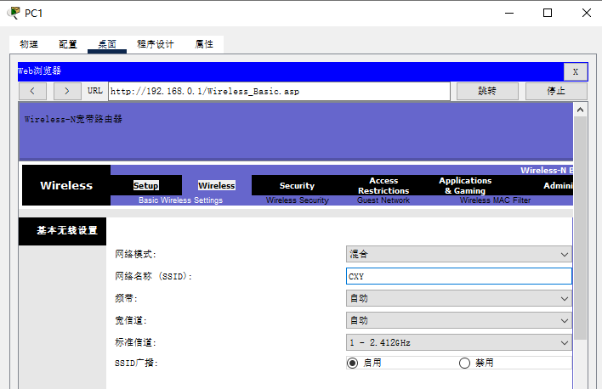

3.输入SSID为“CXY”

2.单击“Basic Wireless Settings”

1.单击“Wireless”



4.向底部拖动滚动条，单击“保存设置”

图10 配置WLAN的SSID，无线路由器与计算机无线网卡的SSID相同

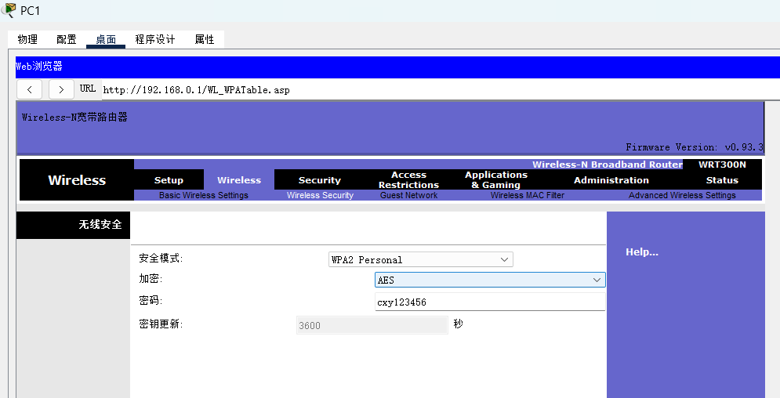

3.密码输入“cxy123456”

2.安全模式选择“WPA2 Personal”

1.单击“Wireless Security”

图11 配置WEP加密密钥

如果对WLAN有兴趣，可以配置更多的功能（见后面）。

4）配置PC0的无线网卡：单击PC0，输入图12所示红框中的内容，其中SSID与无线路由器的SSID相同，认证、加密类型也要与无线路由器的相同。

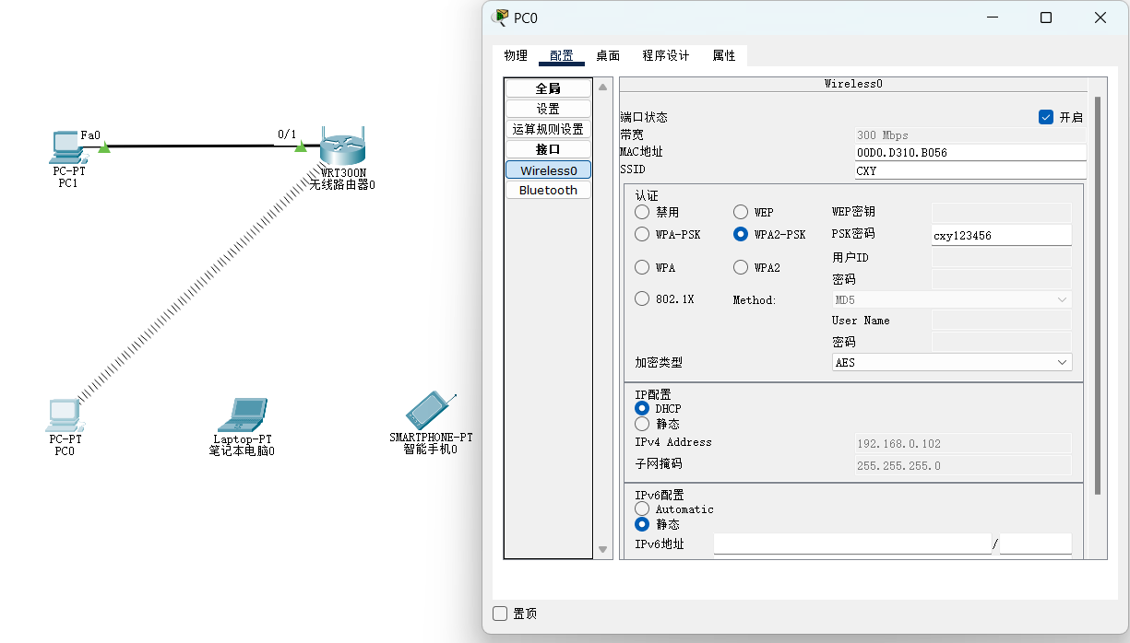

1.单击PC0

2.单击“配置”选项卡

4.输入SSID“CXY”

3.单击“Wireless0”

5.输入PSK密码“cxy123456”

图12 设置计算机PC0的Wireless属性

同理，设置笔记本电脑0、智能手机0的无线网卡：

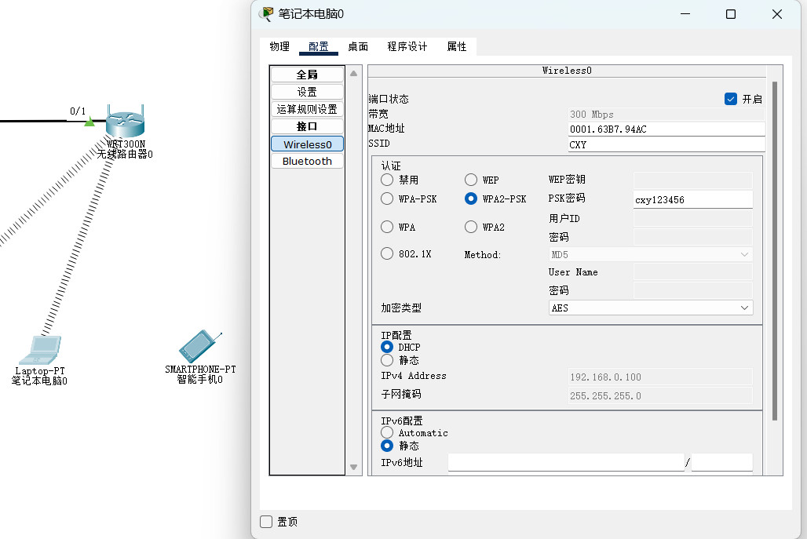

5）PC0、笔记本电脑0、智能手机0进行两两相互通信测试。

此时PC0的IP为192.168.0.101，笔记本电脑0的IP为192.168.0.102，智能手机0的IP为192.168.0.100

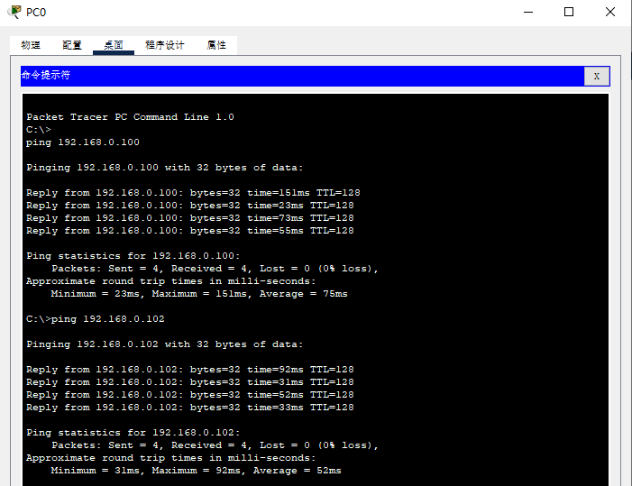

图13 PC0与笔记本电脑0、智能手机0通信测试

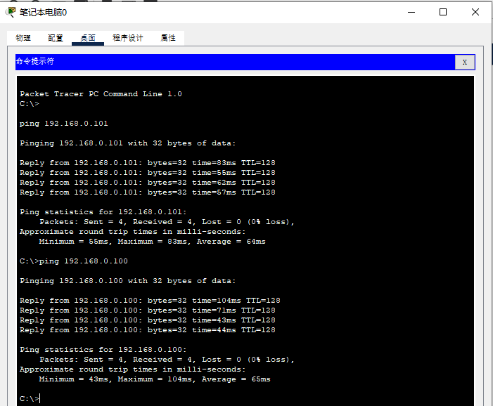

图14 笔记本电脑0与PC0、智能手机0通信测试

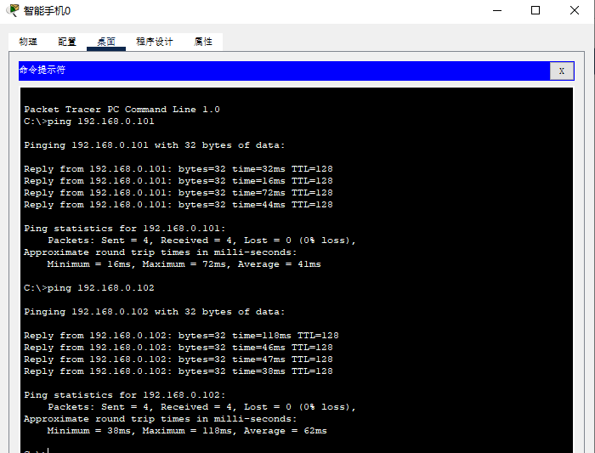

图15 智能手机0与笔记本电脑0、PC0通信测试

6）无线路由器其它功能配置

**a. Setup——Basic Setup——Internet设置**

a

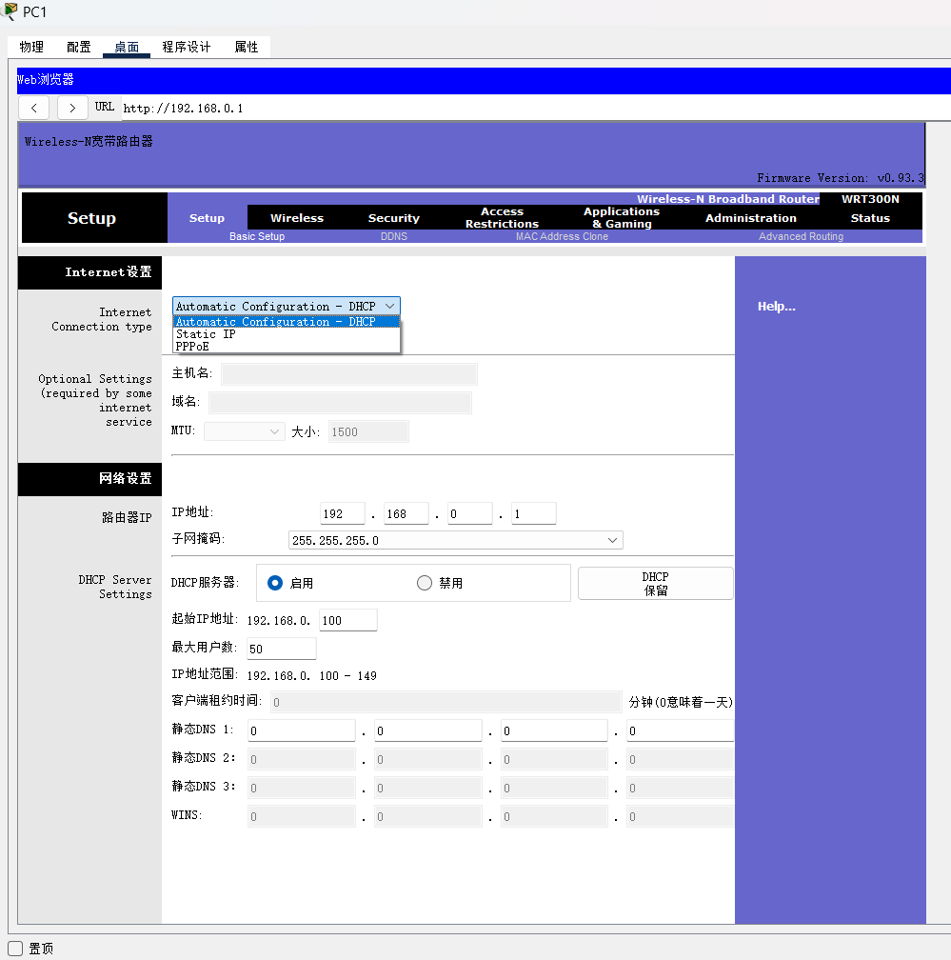

“互联网连接类型”部分用于设置如何将路由器连接到Internet。Internet 连接类型主要有：

① DHCP——路由器 Internet 接口的 IP 地址自动获得。

② 静态 IP——如果要使用永久性IP地址与 Internet 进行连接，则选择此项，并且还要填入ISP提供的IP地址，网关和DNS等。

③ PPPoE——如果使用拔号上网（ADSL等），则选择此项，并填入ISP提供的用户名和密码。

“备选设置”部分用于设置路由器的名称等：

① 主机名和域名

② MTU

**b. Setup——Basic Setup——网络设置**

网络设置包括更改路由器IP地址、设置DHCP服务器。



“路由器IP 地址”设置路由器 IP 地址以及子网掩码。默认值为192.168.0.1/24。注意：更改了此路由器IP地址后，登录时在浏览器中输入的IP地址也要相应改变。

"DHCP"用于对路由器的动态主机配置协议服务器功能进行配置。

① DHCP服务器——出厂时默认启用。

② 开始的IP地址——用于在发放IP地址时DHCP服务器的起始值。默认为192.168.0.100

③ 最大用户数——分配 IP 地址的最大电脑数量，不能超过 253，默认为 50

④ 客户租用时间——允许配有动态 IP 地址的网络用户连接到路由器的时间，默认为一天。

⑤ 静态 DNS（1~3）——域名系统用于 Internet 将域名翻译成为 IP 地址。

⑥ WINS

**c. Wireless——Basic Wireless Settings——基本无线设置**

基本无线设置可以设置：“网络模式”、“网络名称（SSID）”、“频带”、“宽信道”、“标准信道”、“SSID广播”。

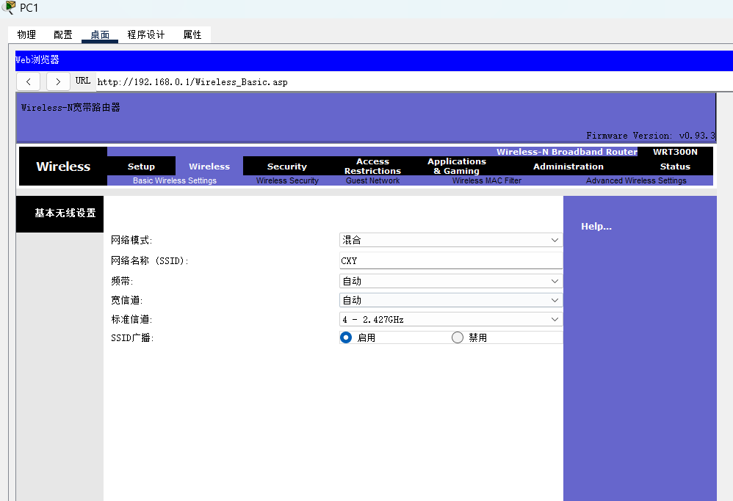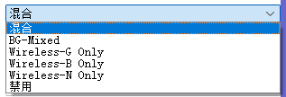

① 网络模式：可以选择无线网络中使用的无线标准

路由器无线网络模式有B Only(11b only), G Only(11g only), N Only(11n only), BG-Mixed(11bg mixed), 混合（11bgn mixed），其区别主要有传输速度不同和传输距离不同。

* 11b only：11b only的传输速度为11Mbps，传输距离为100米。
* 11g only：11g only的传输速度为54Mbps，传输距离为200米。
* 11n only：11n only的传输速度为108Mbps-600Mbps，传输距离为300米。
* 11bg mixed：11bg mixed的传输速度为11Mbps-54Mbps，传输距离为200米。
* 11bgn mixed：11bgn mixed的传输速度为11Mbps-600Mbps，传输距离为300米。

② 网络名称（SSID）：

无线网络中所有设备共享的网络名称。区分大小写，不得超过32个字符。

③ 频带

频带设置包括：20MHz信道带宽和40MHz信道带宽。

20MHz对应的是65M带宽，穿透性相对较好；40MHz对应的是150M带宽，穿透性肯定不如20MHz。理论上讲，信道带宽越宽，数据传输率也越高；但信道带宽越宽，和周边其它Wifi信号发生冲突的概率就越大，数据传输率反而会降低。

一般建议2.4GHz的WiFi用20MHz，若周边无人使用则可用40MHz；5GHz的WiFi可以用80MHz或者40MHz。或者追求稳定的话就选择20MHz，近距离传输就可以选择40MHZ。





④ 标准信道

在2.4GHz频段，我国所提供的可用信道还是非常丰富的，从2.412-2.472GHz，共有11个信道可供选择。在5GHz频段，包含5150MHz-5825MHz的无线电频段，一共拥有201个信道，但能用的不多，比如在我国，目前仅有5个信道（149,153,157,161,165）可用。

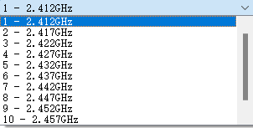



**d. Wireless——Wireless Security——无线安全**

无线安全可以设置：“安全模式”及与之相应的信息。

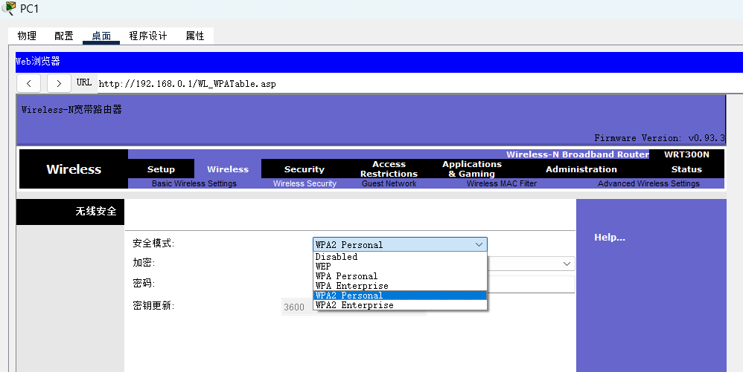

**e. Wireless——Wireless MAC Filter——无线MAC过滤器**

无线MAC过滤器可以设置：启用或禁用MAC地址过滤，可以给出50个MAC地址。

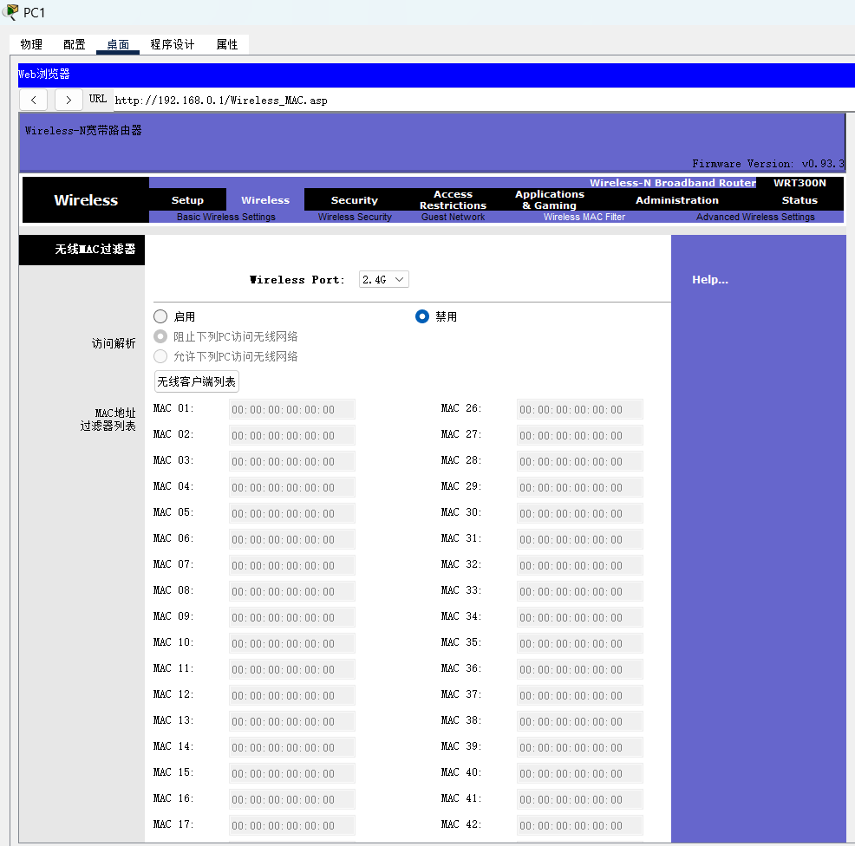

**f. Wireless——Advanced Wireless Settings——高级无线**

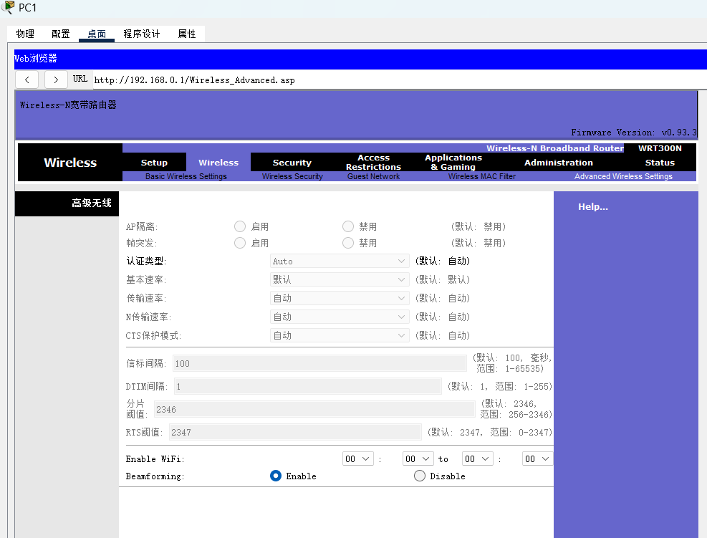

其它配置，省略。

# 实验8-2 IPV6【选作】

随着网络的不断发展， IPv4 地址正面临耗竭，尽管PAT等一些技术能够暂时缓解网络地址不足带来的问题，但不能从根本上解决。IPv6 地址的出现能够从根本上解决IP地址不足的问题。

IPv6是IETF设计的用于替代现行版本IPv4的下一代IP 协议，它是由128 位二进制组成，分为单播、组播和任意播; 其中单播地址又分为本地链路地址、本地区域地址和全球单播地址。本地链路地址的格式为: FE80/10，本地区域地址的格式为: FEC0/10，全球单播地址相当于IPv4 地址中的公网地址。

静态路由是网络设备配置人员通过手工添加的方式添加的路由表，使用静态路由的优点是网络安全保密性高。缺点是大型和复杂的网络环境下静态路由不易实现，在配置和维护中容易出现问题。

实验目的: ⑴熟悉IPv6地址的基本知识; 2熟悉IPv6静态路由配置。

本实验的实施需要两台路由器和两台计算机，其中PC1和路由器R1的f0/0 端口相连，PC2和路由器R2的f0/0 端口相连，路由器R1的f0/1端口和路由器R2的f0/1 端口相连。整个网络的拓扑如图1所示。

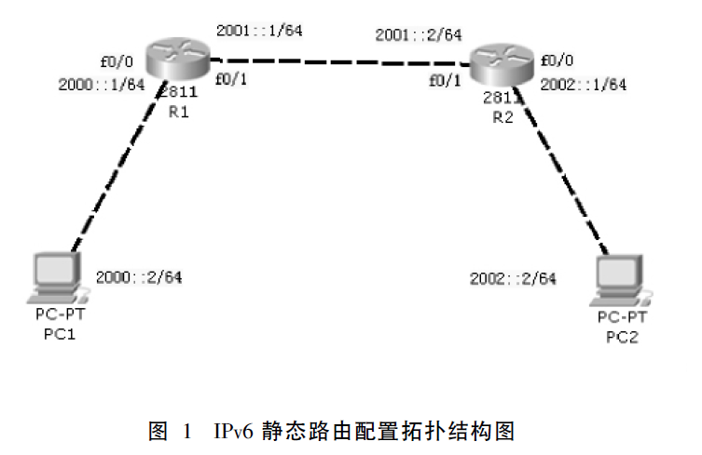

网络地址规划

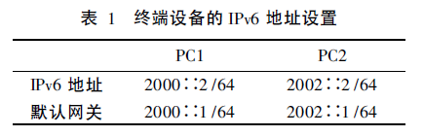

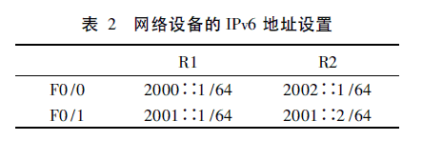

计算机PC1和PC2的IPv6 地址的设置如表1 所示，路由器R1 和路由器R2 的端口IPv6 地址配置如表2所示。计算机PC1的默认网关地址指向路由器R1的f0/0接口，计算机PC2的默认网关地址指向路由器R2的f0/0接口。

在Packet Tracer中IPv6地址配置不同于IPv4，具体IPv6地址配置步骤如下: 单击计算机PC1，在弹出的窗口中选择config菜单，在config菜单的左边选项中，选择fast Ethernet，在IPv6 configuration 中设置静态IPv6地址为2000:: 1/64，在Link Local Address本地链路地址中将自动生成地址FE80::2D0: BCFF: FE97: EDB。该地址是通过MAC-to-EUI64原理生成的，具体是在网卡的MAC地址0010.1177.7DAE中将第7位改成1，并在中间插入FFFE生成的。具体如图2所示。PC1 的默认IPv6 网关地址为2000::1，具体设置为: 在config 菜单的global 下单击settings，在Gateway /DNS IPv6 选项下设置IPv6 Gateway地址。

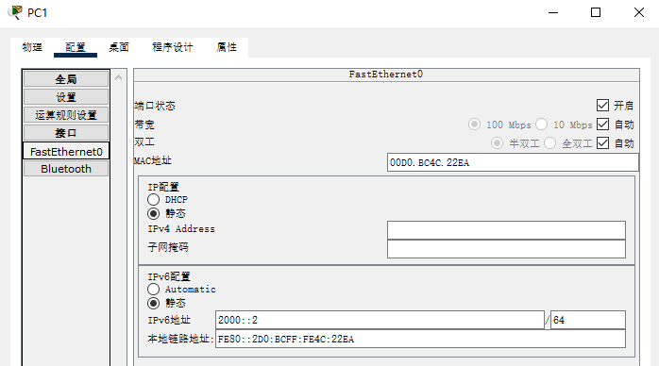

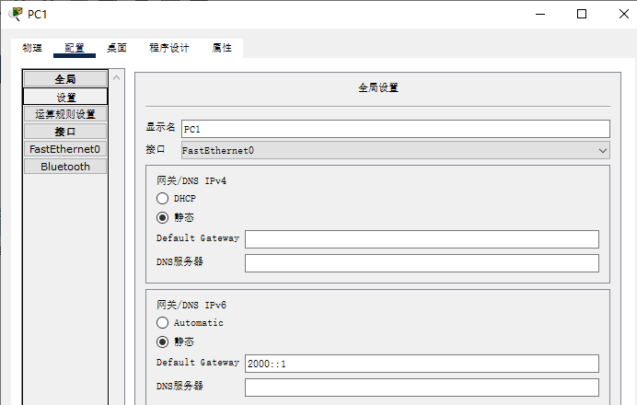

图2 计算机PC0 IPv6 地址配置图

利用同样的步骤配置PC2 的IPv6 地址为2002::2/64，默认IPv6 网关地址为2002::1。

配置路由器R1 和路由器R2 的端口地址，首先配置路由器R1的端口IPv6地址。

Router(config)#hostname R1 //为路由器1命名为R1

R1(config)#ipv6 unicast－routing //为路由器R1 开启IPv6 路由功能

R1(config)#interface fastEthernet 0/0 //进入路由器R1 的端口f0/0

R1(config－if)#ipv6 enable //开启路由器R1的端口f0/0的IPv6功能

R1(config－if)#ipv6 address 2000::1/64 //为路由器R1的端口f0/0 配置IPv6 地址

R1(config－if)#no shu //激活端口

R1(config)#interface fastEthernet 0/1 //进入路由器R1的f0/1端口

R1(config－if)#ipv6 enable //开启路由器R1的端口f0/0的IPv6功能

R1(config－if)#ipv6 address 2001::1/64 //为路由器R1的端口f0/0配置IPv6地址

R1(config－if)#no shu //激活端口同样设置路由器R2的端口IPv6地址，具体将R2的f0/0端口设置为2002::1/64，f0/1端口设置为2001::2/64。

配置IPv6 静态路由，首先配置路由器R1。

R1(config)#ipv6 route 2002::/64 2001::2 //配置路由器R1的静态路由

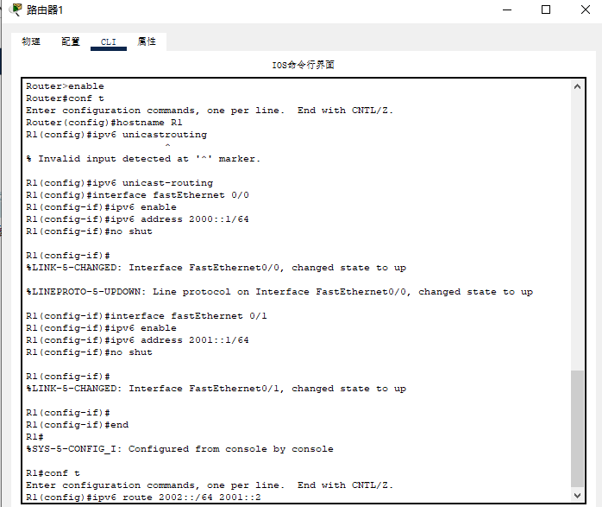

其次配置路由器R2

R2(config)#ipv6 route 2000::/64 2001::1 //配置路由器R2的静态路由

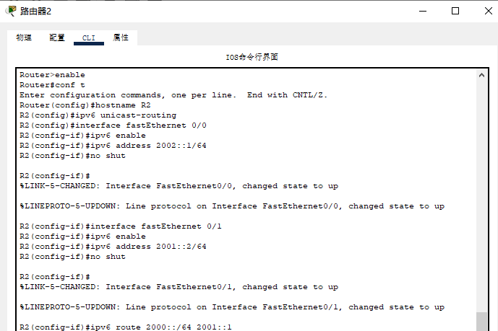

查看路由器IPv6 路由表，以下是路由器R1的路由表:

R1#show ipv6 route //查看路由器R1 的路由表

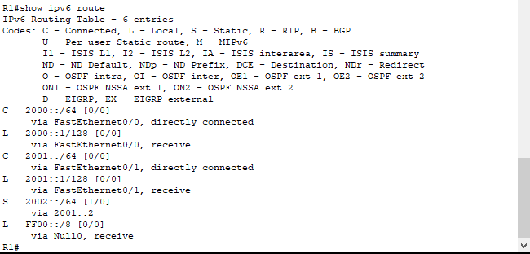

IPv6 Routing Table － 6 entries

Codes: C － Connected，L － Local，S － Static，R －RIP，B － BGP

U － Per － user Static route，M － MIPv6

I1 － ISIS L1，I2 － ISIS L2，IA － ISIS interarea，IS －ISIS summary

O － OSPF intra，OI － OSPF inter，OE1 － OSPF ext 1，OE2 － OSPF ext 2

ON1 － OSPF NSSA ext 1，ON2 － OSPF NSSA ext 2

D － EIGRP，EX － EIGRP external

C 2000::/64 ［0 /0］

via ::，FastEthernet0 /0

L 2000::1 /128 ［0 /0］

via ::，FastEthernet0 /0

C 2001::/64 ［0 /0］

via ::，FastEthernet0 /1

L 2001::1 /128 ［0 /0］

via ::，FastEthernet0 /1

S 2002::/64 ［1 /0］

via 2001::2

L FF00::/8 ［0 /0］

via ::，Null0

可以看出在IPv6 路由器表中出现了以S开头的静态路由表项。

利用show ipv6 route命令查看路由器R2的IPv6路由表，同样出现以S开头的静态路由表项。

测试网络的连通性，通过终端计算机PC1 ping 终端计算机PC2，测试结果如下:

PC>ping 2002::2

Pinging 2002::2 with 32 bytes of data:

Reply from 2002::2: bytes = 32 time = 188ms TTL = 126

Reply from 2002::2: bytes = 32 time = 78ms TTL = 126

Reply from 2002::2: bytes = 32 time = 94ms TTL = 126

Reply from 2002::2: bytes = 32 time = 94ms TTL = 126

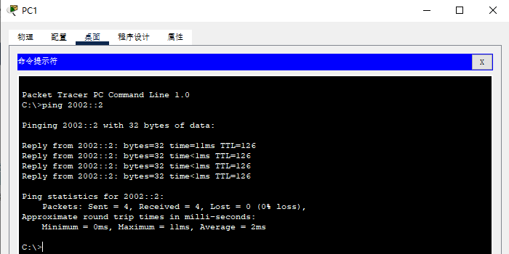

根据测试结果可以看出整个网络连通性正常。

通过本地链路地址设置本地链路静态路由，在IPv4中设置静态路由时，除了通过设置下一跳地址设置静态路由外，还可以通过设置出口端口来设置静态路由，在IPv6 中可以通过设置本地链路地址来设置静态路由。具体操作如下:

首先删除设置的静态路由。

R1(config)#no ipv6 route 2002::/64 //删除路由器R1的静态路由

R2(config)#no ipv6 route 2000::/64 //删除路由器R2的静态路由

其次在路由器R1和R2上设置本地链路静态路由

通过命令show ipv6 interface fastEthernet 0/1 查看端口f0/1的本地链路地址。

R1#show ipv6 interface fastEthernet 0/1 //查看路由器R1的端口f0/1的IPv6 状态

FastEthernet0/1 is up，line protocol is up

IPv6 is enabled，link － local address is FE80::260:2FFF: FE81: A02

No Virtual link － local address( es) :

Global unicast address( es) :

2001::1，subnet is 2001::/64

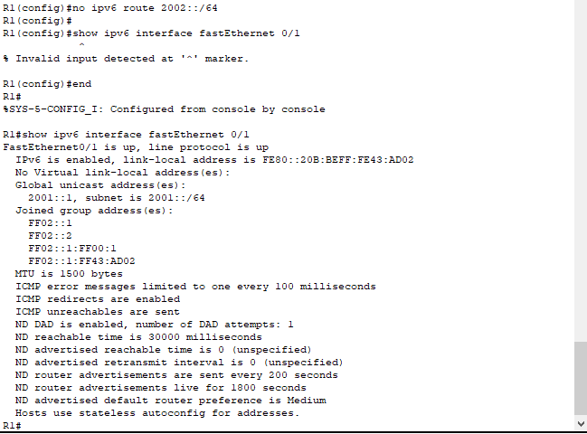

可以看出路由器R1的f0/1端口的本地链路地址为FE80::260: 2FFF: FE81: A02。

同样通过命令show ipv6 interface fastEthernet 0/1查看路由器R2的端口f0/1的本地链路地址。

R2#show ipv6 interface fastEthernet 0/1 //查看路由器R2的端口f0/1的IPv6 状态

FastEthernet0/1 is up，line protocol is up

IPv6 is enabled，link － local address is FE80::201:97FF: FED5: 8002

No Virtual link － local address( es) :

Global unicast address( es) :

2001::2，subnet is 2001::/64

Joined group address( es) :

FF02::1: FF00: 2

FF02::1: FFD5: 8002

可以看出路由器R2的f0/1端口的本地链路地址为FE80::201:97FF:FED5: 8002。

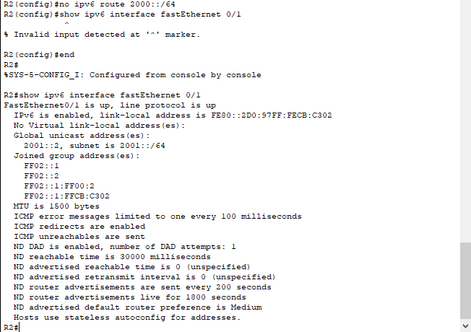

通过本地接口及相邻端口的本地链路地址设置静态路由。命令如下:

R1 (config)#ipv6 route 2002::/64 fastEthernet 0/1 FE80::201:97FF:FED5:8002 //通过本地链路地址设置路由器R1的静态路由

R2(config)#ipv6 route 2000::/64 fastEthernet 0/1 FE80::260:2FFF:FE81:A02 //通过本地链路地址设置路由器R2 的静态路由查看路由器的路由表

R1#show ipv6 route

。。。。。。。。。。。。。。。。。。。。。。。。。。。。。。。

L 2001::1 /128 ［0 /0］

via ::，FastEthernet0 /1

S 2002::/64 ［1 /0］

via FE80::201: 97FF: FED5: 8002，FastEthernet0/1

L FF00::/8 ［0/0］

via ::，Null0

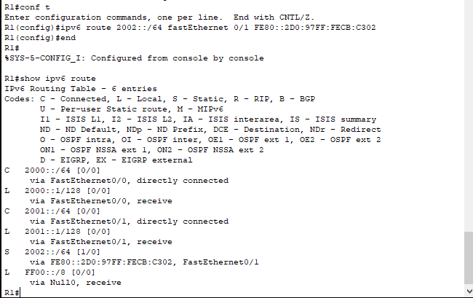

通过命令可以看出静态路由表。同样可以看出路由器R2的静态路由表。

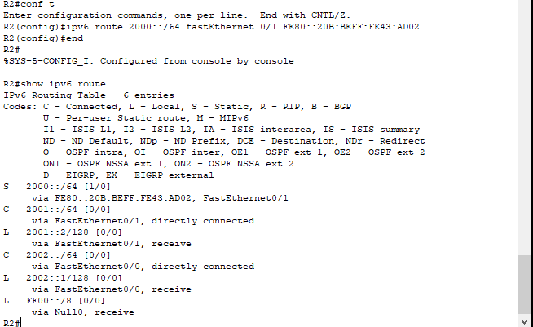

测试设置效果，通过计算机PC1 ping 计算机PC2

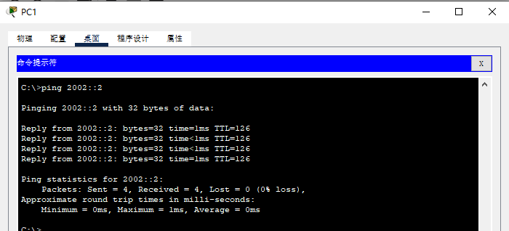

PC>ping 2002::2

Pinging 2002::2 with 32 bytes of data:

Reply from 2002::2: bytes = 32 time = 94ms TTL = 126

Reply from 2002::2: bytes = 32 time = 94ms TTL = 126

可以看出网络是连通的。